Деловая игра для педагогов «Воспитать патриотов Приднестровской Молдавской республики…»
Подготовила: заведующий, методист по приоритетному направлению деятельности «Социально-нравственное развитие»МДОУ «Детский сад с. Катериновка» Заболотная Л.Б.
Звучит песня «С чего начинается Родина» (Слова Матусовский М., композитор Баснер В.)

Ведущий читает стихотворение:
Начинается Родина с памяти,
С почитанья истоков своих,
С герба, гимна, приднестровского знамени,
С уваженья заветов святых.
Начинается Родина с Пушкина,
Чудных сказок, что прелесть одна,
Деревень с их кривыми избушками,
Где жива всё ещё старина.
Начинается Родина с детства,
С материнской, отцовской любви,
Школьной парты, букетов цветистых,
Что учителю мы принесли.

Ведущий:
Приветствие:
- Здравствуйте, уважаемые коллеги. Мы рады Вас приветствовать на деловой игре «Воспитать патриотов Приднестровской Молдавской республики…»

Воспитать патриотов Приднестровской Молдавской республики –
это значит…
Воспитать любовь к своей семье, детскому саду, родному городу, родной стране;
Формировать начала гражданственности у подрастающего поколения;
Формировать интерес у детей к историческому и культурному наследию страны.
Воспитывать патриотов сегодня - это значит обеспечить будущее завтра.

Цель и задачи деловой игры.
Цель:
- создать условия для профессионального самосовершенствования участников деловой игры;
- сформировать представления о многообразии направлений педагогической деятельности по нравственно-патриотическому воспитанию;
- оказать практическую помощь в выборе и овладении современными формами и методами в работе по данной теме.
Задачи:
- формирование у педагогов понимания актуальности работы по воспитанию нравственно-патриотических начал у подрастающего поколения в современном обществе;
- создание условий для самообразования педагогов в данном направлении.

Ведущий:
В современных условиях патриотическое воспитание особенно актуально.
В Конституции ПМР и в проекте «Национальной доктрины образования ПМР» провозглашены ценностные установки - это права и свобода человека, любовь к Отечеству, равноправие народов, незыблемость демократической основы Приднестровской Молдавской республики, бережное отношение к историко-культурному наследию народов, разностороннее развитие детей.
Эти базовые установки служат для определения целей и задач при организации работы по патриотическому воспитанию подрастающего поколения.
В настоящее время большое значение приобретает поиск и разработка инновационных подходов к патриотическому воспитанию.
На современном этапе по-иному раскрывается смысл таких понятий, как «патриотизм», «гражданин», «патриот».
Прежде чем стать патриотом Приднестровской Молдавской республики, надо знать традиции своего края, города или села, семьи, жить их интересами и заботами.
Дошкольное детство – важнейший период становления личности человека, когда закладываются основы гражданских качеств, формируются первые представлении детей об окружающем мире, обществе, и культуре.
Ведущий: Одной из задач патриотического воспитания детей дошкольного возраста является формирование любви к своей Родине. Воспитывая ребенка на традициях, исторических событиях, достопримечательностях малой Родины, мы помогаем ему установить положительные отношения с миром людей, миром природы и самим собой.
Опора на красоту окружающего мира, культурные ценности и историю родного края – верный путь повышения качества воспитания.
Понимание Родины у дошкольников тесно связано с конкретными представлениями о том, что им дорого и близко. Культура родного края должна войти в сердце ребенка, стать неотъемлемой частью его души.
А что такое Родина?
Тренинг на создание образа «Родина».
Я предлагаю всем встать в круг. Закройте, пожалуйста, глаза и представьте тот образ, который вызывает у вас слово «Родина» (включается спокойная релаксационная музыка). Скажите, пожалуйста, какой образ возник у вас? (Педагоги по очереди озвучивают свои ассоциации на данное слово). Таким образом, у каждого из вас возник свой образ родины, у кого-то он похожи, у кого-то нет. Давайте выведем свое определение слова «Родина», исходя из ваших образов. А сейчас я предлагаю вам по очереди продолжить фразу «Я горжусь своей страной, потому что…».
Вывод: даже взрослому человеку трудно сразу подобрать слова, следовательно, необходима специальная работа, чтобы проблема патриотизма стала для ребенка личностно значимой.
Прежде чем начать деловую игру по нравственно-патриотическому воспитанию, давайте сначала разберёмся в понятиях:
«Родина»
«Патриотизм»
«Гражданственность»
«Национальность»
«Нация»
Определение понятий
“Родина” - отечество, отчизна, страна, в которой человек родился. Исторически принадлежащая данному народу территория с ее природой, населением, особенностями исторического развития, языка, культуры, быта и нравов. В более узком смысле - чье-либо место рождения.
“Патриотизм”– это и преданность своему Отечеству, и стремление сделать все возможное, чтобы сохранить культурную самобытность каждого народа, проживающего на территории Приднестровской Молдавской республики.
“Гражданственность” – нравственная позиция, выражающаяся в чувстве долга и ответственности человека перед гражданским коллективом, к которому он принадлежит: государство, семья, церковь, профессиональная или иная общность, в готовности отстаивать и защищать от всяких посягательств её права и интересы.
- А понятия Нация и Национальность? Это одно и то же?
“Национальность” - историческая духовная общность людей, связанных между собой единством Веры, духовной и материальной культуры.
“Нация” - исторический союз Национальностей, совместное существование которых порождает Идею единой государственности для защиты своих интересов, а также выдвигает конкретных представителей для реализации этой идеи. Нация всегда обустраивается в рамках собственного государства.
Таким образом, Нация и Национальность - это два совершенно разных понятия. Основой объединения людей по Национальности является этническое родство и духовная сущность, то есть его вера.
Что является правовой основой патриотического воспитания?
Правовой основой Государственной программы гражданско-патриотического воспитания «Мы - народ Приднестровья» являются
- Конституция Приднестровской Молдавской республики
- Закон Приднестровской Молдавской Республики от 27 июня 2003 года № 294-З_III «Об образовании» (САЗ 03-26) в текущей редакции,
-Закон Приднестровской Молдавской Республики от 21 апреля 2004 года № 408-З-III «О государственной молодежной политике» (САЗ 04-17) в текущей редакции,
- Указ Президента Приднестровской Молдавской Республики от 12 мая 2003 года № 201 «Об утверждении Концепции воспитания детей и молодежи в Приднестровской Молдавской Республике» (СЗ 03-20),
-Концепция духовно-нравственного воспитания детей и молодежи Приднестровья (приказ МП ПМР от 21.07.2009 года № 800) и иные нормативные правовые акты Приднестровской Молдавской Республики, принимаемые в соответствии с ними.

Названия команд на столах.
«Родничок» «Джерело» «Извор»

Ведущий: Сейчас предлагаем перед началом деловой игры провести разминку для команд-участниц:

Разминка для участников игры:
(на столах лежат конверты с карточками и вариантами предполагаемых ответов)
Задание:
- Предлагаю участникам команд открыть свои конверты и достать карточки, прочитать текст и сказать название одного направления из трёх предложенных вариантов-ответов по патриотическому воспитанию дошкольников.

МОДЕЛЬ ПАТРИОТИЧЕСКОГО ВОСПИТАНИЯ
В СОВРЕМЕННЫХ УСЛОВИЯХ

Н А П Р А В Л Е Н И Я
Экологическое | Историко-краеведческое | Культурное
Природа является важным фактором в воспитании патриотизма. Она окружает ребенка, рано входит в его жизнь, доступна и понятна ему. С умения видеть красоту родной природы начинается формирование чувства Родины. Знание природы своего края дает возможность видеть и находить взаимосвязи природных явлений, учит правильному поведению, умению заботиться, сохранять и любить то, что нас окружает. | Каждый район, город, село неповторимы, различаются своим историческим прошлым, архитектурой. Задача педагогов и родителей знакомить детей с окружающей действительностью, опираясь на исторические события и факты. Следует рассказать ребенку, что его родной город славен своей историей, достопримечательностями, памятниками, великими людьми. Каждая улица, здание, каждый уголок родного города, села хранит в себе память событий. Невозможно их полюбить, оберегать, не зная их судьбы, исторического прошлого. | Знакомя детей с истоками народной культуры, мы приобщаем их к культурному богатству нашего народа. Знакомя детей с фольклором, предметами старины, традициями народа, мы помогаем им усвоить опыт наших предков.

Ведущий:
- А сейчас слушаем ответы команд. Зачитайте текст карточки и определите название вашего направления по патриотическому воспитанию. (Ответы команд)

Ведущий:
- Спасибо нашим командам за правильные ответы. Действительно, работа по патриотическому воспитанию многогранна, разнопланова, она ведётся по трём направлениям – это экологическое, историко-краеведческое и культурное направления.
Ведущий:
А сейчас, приглашаем поиграть
И проблемы порешать
Что-то вспомнить, повторить,
Что не знаем, подучить.

Ведущий:
- С чего начинается Родина… с изучения своей страны…
- Предлагаем участникам нашей деловой игры 1-е задание.

Задание:
- Каждой команде даны конверты, в которых находятся по две карточки с ребусами. В ребусах зашифрованы слова-понятия, относящиеся к теме нашей деловой игры. Задача команд-участниц расшифровать эти ребусы, назвать зашифрованные слова.

Каждой команде даны конверты, в которых находятся карточки-ребусы, одинаковые для команд. Задача - расшифровать ребусы и назвать зашифрованные слова. Команда, которая первая разгадает все ребусы должна позвонить в колокольчик.
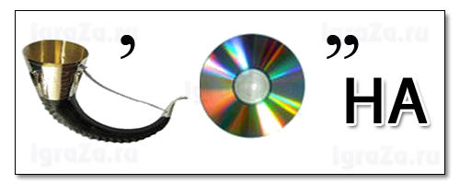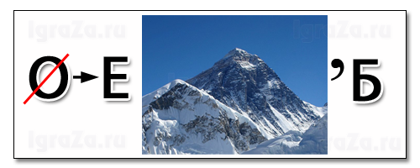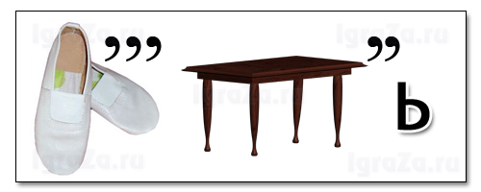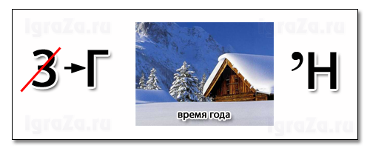

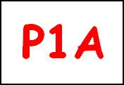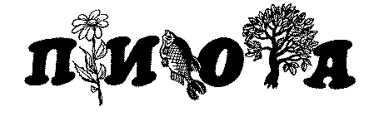

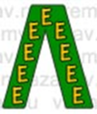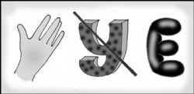
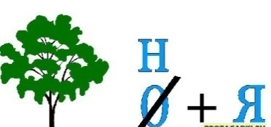

Ведущий:
- С чего начинается Родина… с малой родины, с родного края, города или села, улицы, двора, с того места, где человек родился и вырос… История села – это живая история, она отражается и в биографии семьи и в судьбе каждого человека.

Ведущий: А сейчас 2-е задание «Знаете ли вы ?»

Вспомните и ответьте на вопросы:

Каждой команде даны конверты, в которых находятся вопросы по 3 блокам, одинаковые для команд. Задача – ответить на вопросы. Команда, которая первая справится с заданием, должна позвонить в колокольчик.

1. Исторический блок:
- В каком году образовалась ПМР? (1990)
- Кто был первым Президентом ПМР? (Смирнов И.Н.)
- Сколько лет нашей Республике? (30 лет)
- В каком году образовалось наше село Катериновка ? (1822)
- Город в Приднестровье, основанный Александром Суворовым (Тирасполь)
- Какие крепости есть на территории ПМР? (Бендерская и Тираспольская)
- Какие государственные языки есть в ПМР и сколько их? (3 - молдавский, русский, украинский)
- На каком плацдарме установлен монумент в форме штыка? (Кицканский плацдарм)
- Самый старый населённый пункт ПМР, имеющий даже свой гимн? (Рашково)
- В каком селе находится старейший мужской монастырь? (Кицканы)
- Произнесите название нашей страны на трёх государственных языках!
(«Приднестровская Молдавская Республика»; «Приднiстровська Молдавська Республiка»; «Република Молдовеняскэ Нистрянэ»).

2. Географический блок:
- В какой части света находится Приднестровье? (Европа)
- Сколько районов в нашей стране? (5)
- В каком районе живём мы? (Каменский)
- Сколько городов в ПМР? (7 - Днестровск, Тирасполь, Слободзея, Бендеры, Григориополь, Дубоссары, Рыбница, Каменка)
- Как называется столица нашего государства? (Тирасполь)
- Город цементников и сталеваров (Рыбница)
- Второй после Бендер город ПМР, получивший название «Город воинской славы»? (Дубоссары)
- Село в ПМР, расположенное на искусственном острове? (Гояны)
- Самое многолюдное село ПМР? (Парканы)
- Город, ставший известным благодаря своим мастерам по акробатике? (Слободзея)
- Село - Родина знаменитого молдавского композитора Евгения Доги? (с. Мокра Рыбницкого района)
- Как называется наша водная артерия - река? (Днестр)
- Какие самые главные достопримечательности в ПМР?
(Бендерская крепость, Кицканский плацдарм, заповедник Ягорлык, Дубоссарская ГЭС, Молдавская ГРЭС, Памятник Суворову, завод «Квинт», завод «Букет Молдавии», Памятник «Танк Т-34», Дендрарий, Мемориальный комплекс в Тирасполе, стадион «Шериф», Осетровый комплекс «Акватир» и др.)

3. Символика государства:
- Основной закон государства (Конституция)
- Глава государства (Президент)
- Официальная эмблема государства (Герб)
- Как называется документ, подтверждающий, что вы являетесь гражданином страны? (Паспорт)
- Как называется символ государства, прямоугольное полотнище, имеющее разный цвет у всех государств? (Флаг)
- Какие цвета имеет наш флаг?
- Как называется песнопение, символ страны, исполняемое в особо торжественных случаях? (Гимн) А знаете ли вы, что одним из авторов слов Гимна ПМР является наш бывший односельчанин, Борис Парменов!
- Как называется человек, любящий свою Родину и свой народ? (Патриот)

Вот и подходит наша деловая игра к концу.
Так что это значит «Воспитать патриота Приднестровской Молдавской республики…» - это наполнить повседневную жизнь ребенка благородными чувствами, которые окрашивали бы всё, что человек познает и делает.

- Родить патриота нельзя, его надо воспитать.

- Дмитрий Лихачев сказал: «Любовь к родному краю, родной культуре, родной речи начинается с малого – с любви к своей семье, к своему жилищу, к своему детскому саду. Постепенно расширяясь, эта любовь переходит в любовь к Родине, её истории, прошлому и настоящему, ко всему человечеству». А что такое Родина? … Родина - это то, где человек родился и вырос, где получил образование и встал на ноги. Каждый человек должен любить и защищать свою Родину. "Где родился, там сгодился" - эту поговорку знают многие, но ни кто не задумывается о её смысле. Так как же её понимать? Т. е человек не должен уезжать куда-либо со своей Родины, он должен жить там, где ему подарили жизнь и помогать своему государству изо всех сил. Таким образом, у каждого из вас возник свой образ родины, у кого-то он похож, у кого-то нет.
А сейчас я предлагаю вам по очереди продолжить фразу
Я горжусь своей страной, потому что… ?

